# Kapitola 5. Principy MVC architektury

V této kapitole si detailně popíšeme MVC architekturu a ukážeme si, jak tuto architekturu implementovat do našeho ASP .NET Core projektu.

**Co je to MVC architektura?**

Model-view-controller (ve zkratce MVC) je architektonický vzor pro vytváření prezenční vrstvy aplikace. Jinými slovy, souvisí pouze s tou částí aplikace, která se stará o získání uživatelem požadovaných dat a jejich zobrazení.

**Jak funguje MVC architektura?**

Jak už název napovídá, skládá se ze 3 vrstev, kterými jsou

* Model (objekt obsahující data pro view)
* View (uživatelské rozhraní)
* Controller (řadič)
  + má jednotlivé akce

Pro úplnou funkčnost MVC architektury je však kritický ještě **router**. Router podle url a parametrů určuje, který řadič bude zpracovávat daný dotaz.

V momentě, kdy uživatel klikne např. na nějaké tlačítko umístěné v uživatelském rozhraní, se odešle dotaz na webový server, který zpracuje **router**. Routerem zvolený řadič provede nutné operace, získá data a naplní jimi model. Model pak dále předá uživatelskému rozhraní, čímž vznikne vykonstruovaná stránka, která se vrátí uživatelovi.

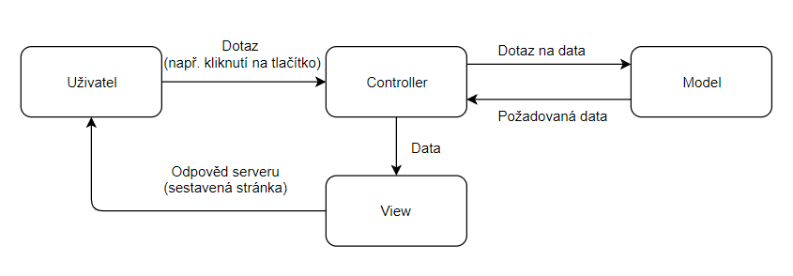

Na obrázku je vidět rozdělení prezenční vrstvy na logickou, datovou a vizuální. Toto rozdělení vede k více přehlednému, a hlavně snadněji udržitelnému kódu. Při implementaci MVC by se ale však mělo myslet na to, že prezenční vrstva by měla obsahovat co nejméně logiky. V praxi to znamená, že každá rozsáhlejší aplikace by měla být rozdělena do více vrstev (projektů), které poté bude řadič využívat pro získání dat (např. samostatný projekt s databází).